Romina Espinosa Varela – is684310

Sistemas Distribuidos – ITESO

24 febrero 2015

**Práctica 1**

Utilizando la herramienta Parallel Amplifier identifica las regiones que hacen uso intensivo del CPU.

1. ¿Cuáles son las líneas de código que demandan mayor tiempo del CPU?

Se puede apreciar que el 99.1% del tiempo fue invertido en el código que conforma los threads, dentro el ciclo for, con la llamada a la función blackandwhite como la más tardada dentro del ciclo.

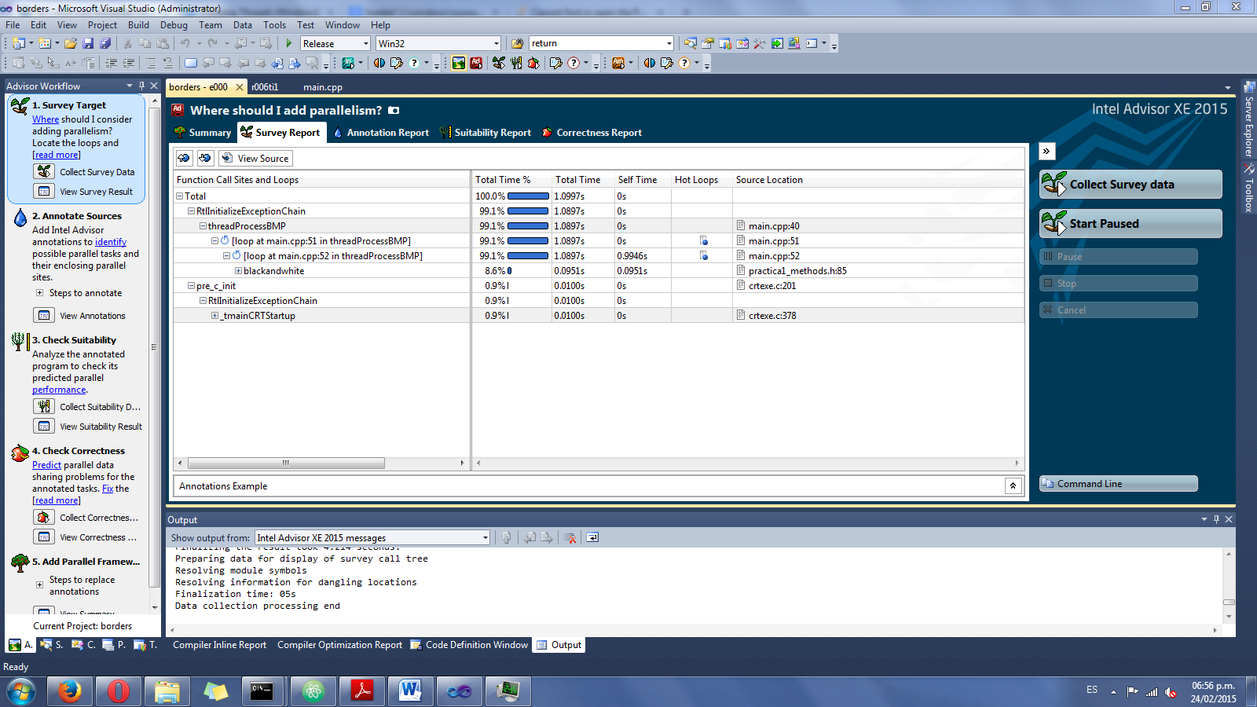

1. Basándonos en la información que obtenemos en la pregunta anterior, ¿cuál es la mejor forma de paralelizar?

Asignando tareas iguales y estáticas, con el menor tiempo de inicialización posible.

1. Basándonos en la ley de Amdahl y el reporte que nos muestra Parallel Amplifier, ¿Cuál es la aceleración esperada a lograr con 2 y 4 procesadores?

Se espera casi (99.1%) duplicar y cuatruplicar los tiempos de ejecución.